[图像比预期的相似度更高！山东大学药学院论文被质疑](https://mp.weixin.qq.com/s?__biz=Mzk1NzgyODkzOQ==&mid=2247486691&idx=1&sn=ad789a6f5406d6477c9003acbf05161b)

[洞察学术](javascript:void(0);)2025-04-12 09:47:35澳大利亚

# 近日，一篇发表在Oncotarget (2015)期刊上的标题为"Tunicamycin enhances the antitumor activity of trastuzumab on breast cancer in vitro and in vivo“衣霉素增强曲妥珠单抗在体内外对乳腺癌的抗肿瘤活性(DOI: 10.18632/oncotarget.5334)的研究论文被知名学者Macrocneme adonis指出图像比预期的相似度更高。该论文由来自山东大学药学院国家糖工程研究中心的作者Xiqian Han , Xiaobing Zhang , Hui Li , Shengshi Huang , Shu Zhang , Fengshan Wang , Yikang Shi共同完成。

**通讯作者：Yikang Shi( 山东大学药学院国家糖工程研究中心）**

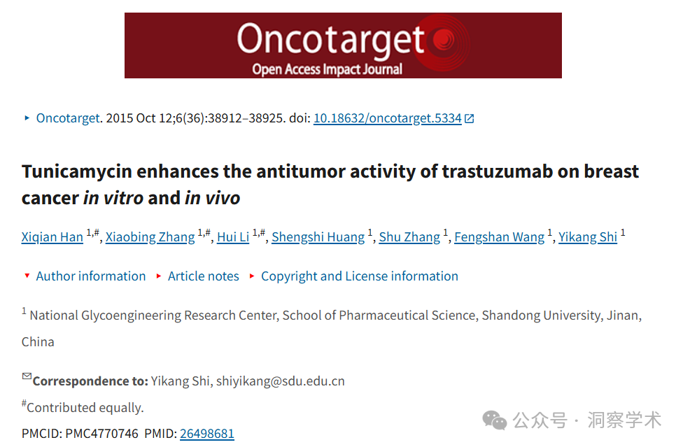

**2025年4月Archasia belfragei在pubpeer上提出质疑：**

比预期的相似度更高。相似度由 ImageTwin 检测到。

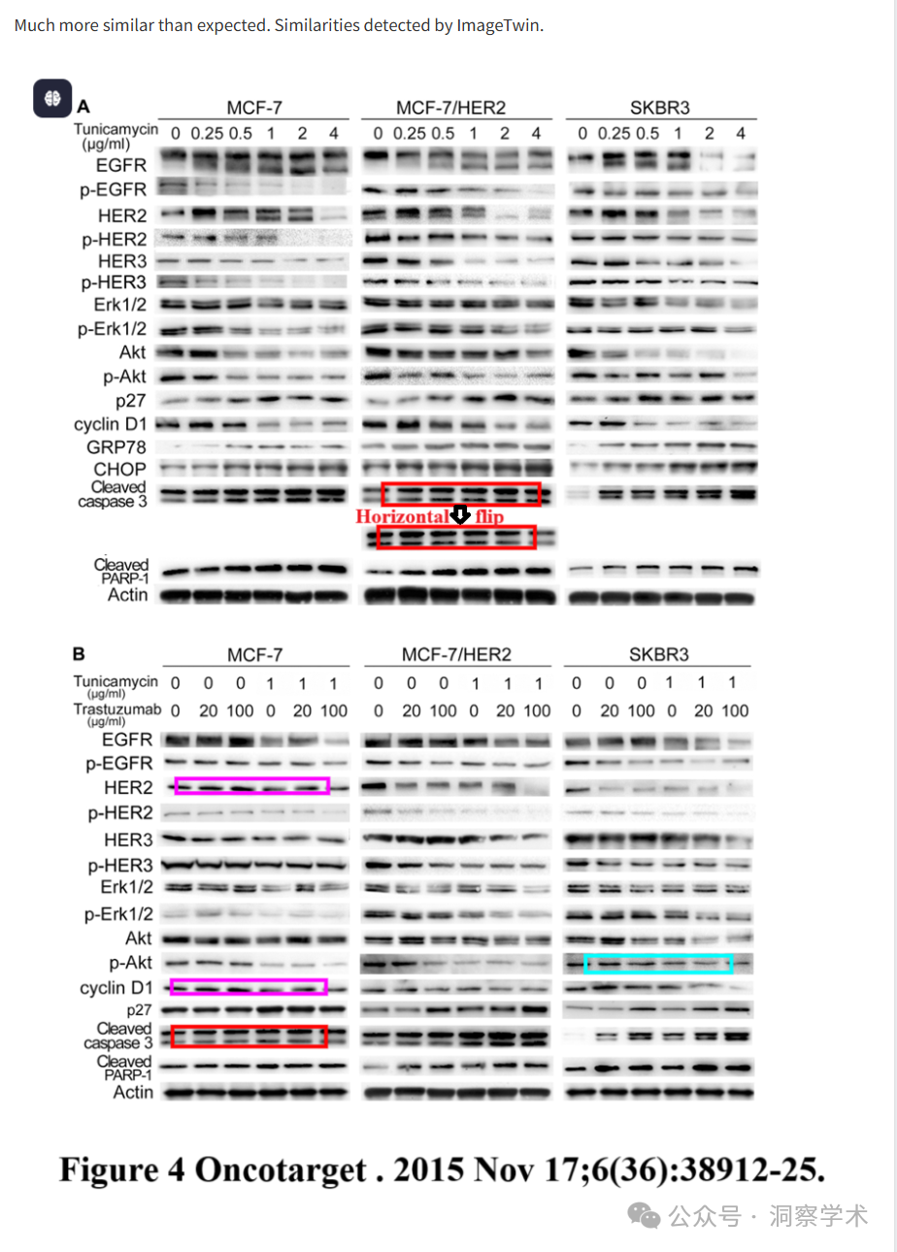

**2025年4月Macrocneme adonis在pubpeer上提出质疑：**

比想象的更相似。

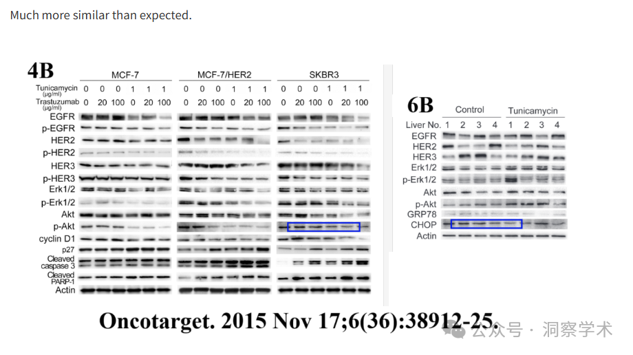

该项研究得到了国家自然科学基金（81272208）、山东省自然科学基金（ZR2009CM046）、山东省科技发展基金（2010G0020210）和济南市高等学校创新计划（201112002）的资助。

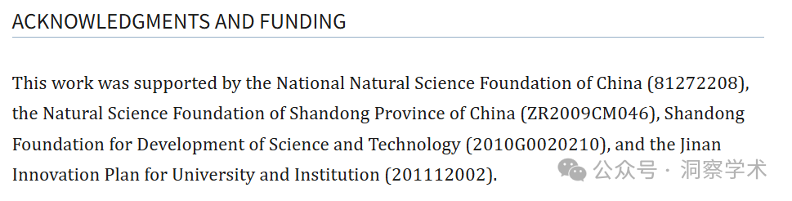信息链接：

https://pmc.ncbi.nlm.nih.gov/articles/PMC4770746/#ack1

https://pubpeer.com/publications/0AE038F08ADCDC932BDDE29BB83A48#0

免责声明：

本文所涉及的信息均来自公开的学术网站和相关资料，力求内容准确可靠，但无法对其完整性、真实性或时效性作出绝对保证，仅供学术参考。如发现内容存在问题或有纰漏之处，请及通过私信联系我们(QQ: 3926830335)，以便及时核实和修正。

[#山东大学药学院](https://mp.weixin.qq.com/mp/appmsgalbum?__biz=Mzk1NzgyODkzOQ==&action=getalbum&album_id=3939785249269448713#wechat_redirect)